

**Học Viện Kĩ Thuật Quân Sự**

**Báo Cáo Môn Học**

**Phân Tích Thiết Kế & Giải Thuật**

**Đề bài 15: Bài toán ếch nhảy lá khoai và thuật toán Frog Hopping.**

Sinh viên thực hiện: **Nguyễn Sỹ Khánh**

Lớp: **KTPM14**

MSSV: **15150210**

Mã Lớp PTTK&GT: **12325151 2**

Giáo viên giảng dạy: **Nguyễn Mậu Uyên**

Hà Nội, ngày 12, tháng 12, năm 2017

1. **Bài toán**

Chú ếch bắt đầu xuất phát ở vị trí 0 dọc theo một con sông. Mục tiêu của ếch là để đạt được đích vị trí n. Có lá tại các vị trí khác nhau, bao gồm cả ở vị trí 0 và vị trí n. Chú ếch có thể nhảy ở hầu hết các đơn vị r tại một thời điểm và phải tuân thủ quy tắc không được nhảy giật lùi hoặc nhảy thẳng đến n nếu muốn mà phải lần lượt qua các lá nhỏ hơn đơn vị r để rồi kết thúc được tại n.

1. **Mô tả thuật toán**

Thuật toán Frog Hopping là một thuật toán tham lam để tìm một giải pháp luôn luôn sẽ dẫn đến một giải pháp tối ưu và sau đó nó lặp đi lặp lại cho đến khi kết thúc.

* Trong khi chưa đến đích ta cho con ếch nhảy i bước sao cho sau khi nhảy ếch không vượt qua đích và chỉ dừng lại khi đáp tại đích n.
* Ban đầu ếch ở vị trí lá khởi điểm và cho ếch nhảy xa nhất có thể trong giới hạn của chỉ số( i<=r). Mỗi lần nhảy xong ta giảm khoảng cách giữa ếch và đích đi i và cho ếch tiếp tục lặp lại nhảy như trên.
* Khi vị trí của ếch trùng với vị trí đích thì ta in ra kết quả của những lá ếch đã nhảy.
* Nếu không có lá nào để nhảy được tiếp thì dừng và thuật toán không làm được với yêu cầu.
* Sử dụng số nhị phân để chỉ vị trí lá: 0 (không có lá), 1 (có lá).

1. **Độ phức tạp thuật toán**

Số lần thực hiện phép toán là n

* Độ phức tạp của thuật toán là O(n).

1. **Ví dụ**

**Ví dụ 1:**

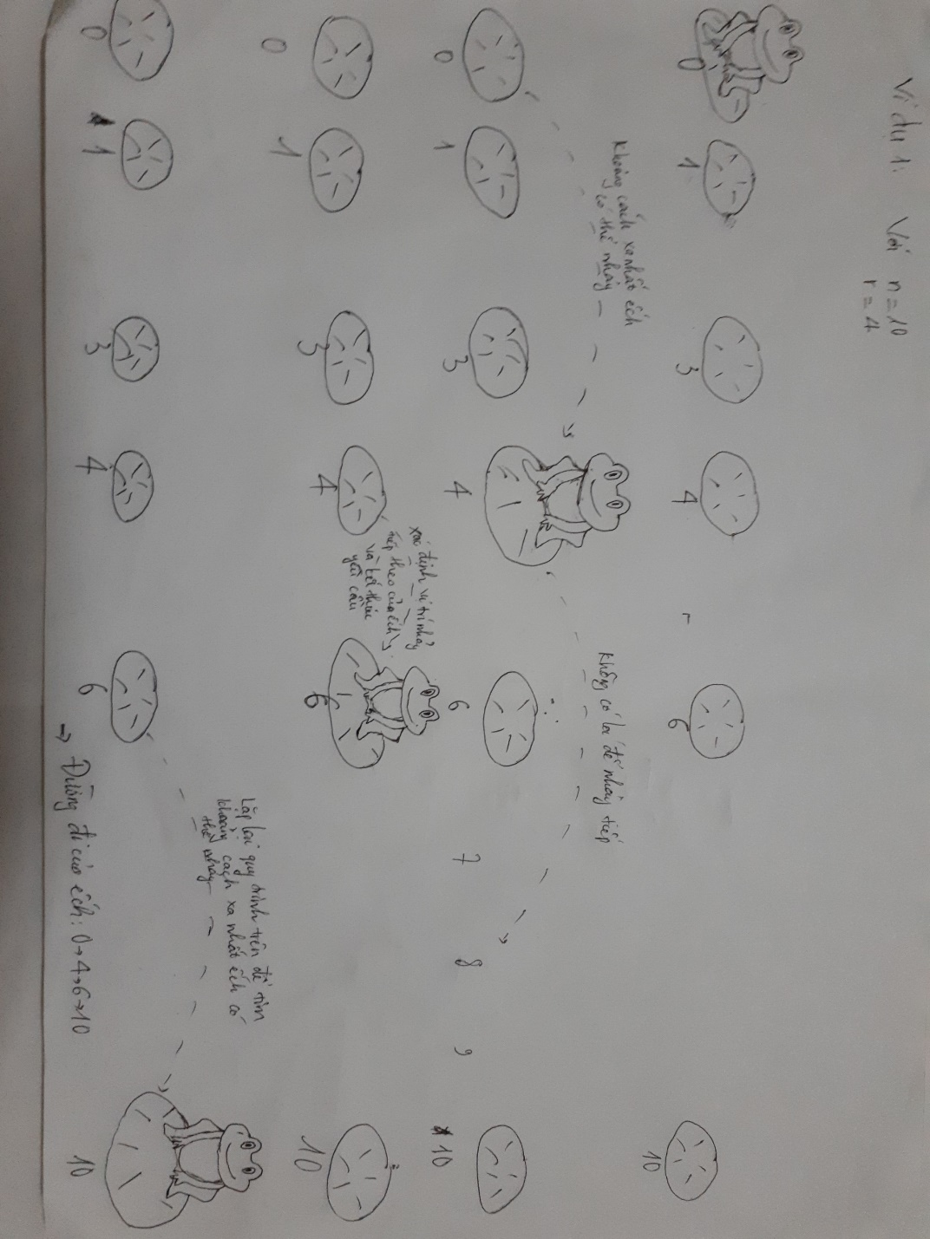

**Ví dụ 2:**

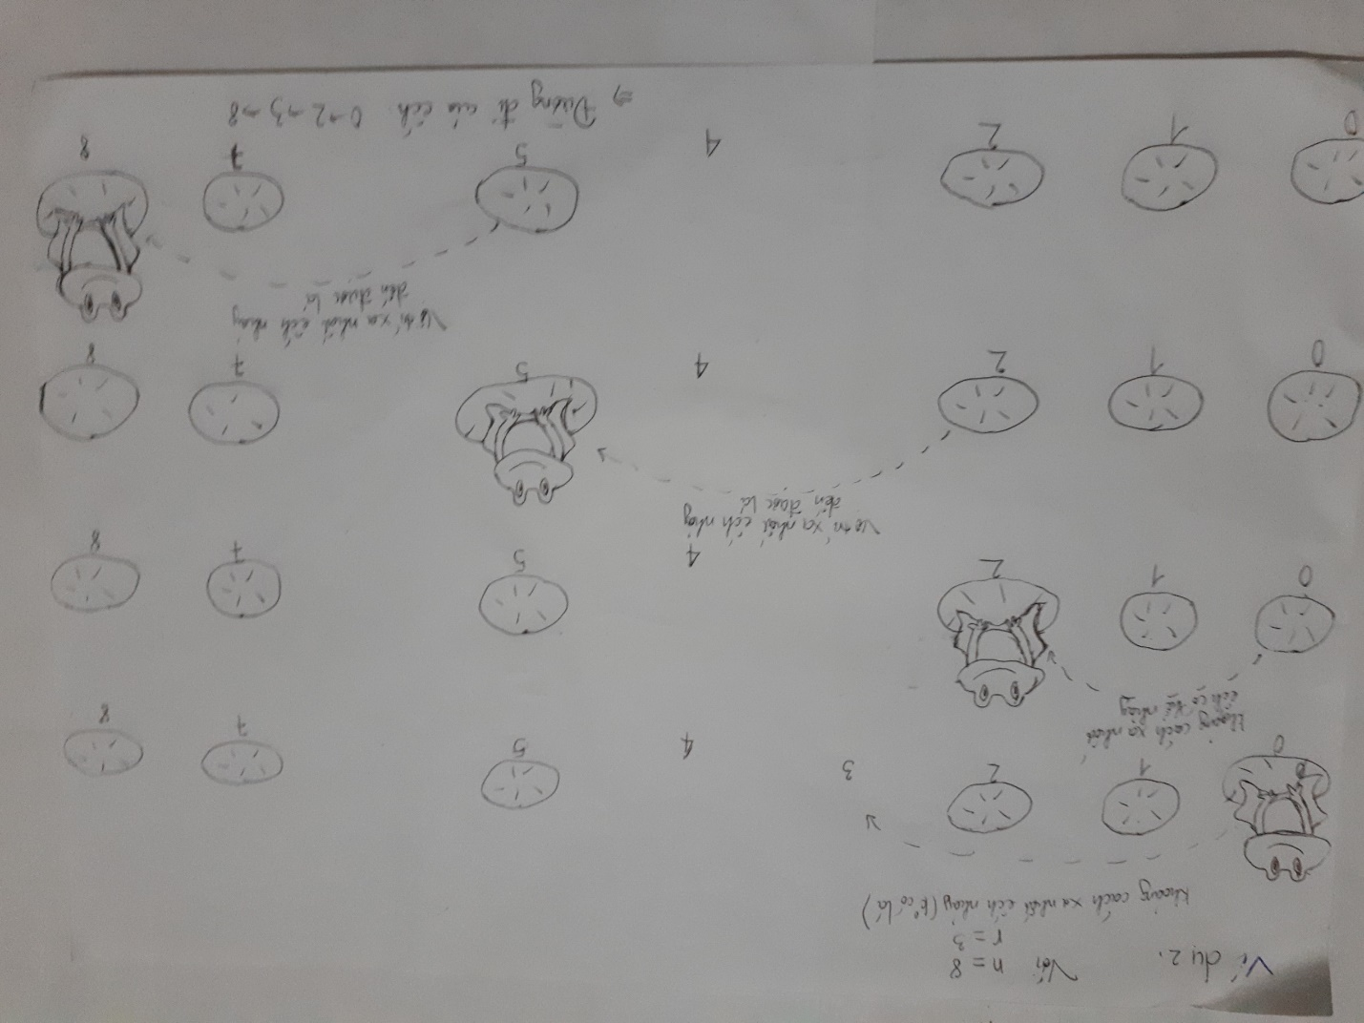

**V. Kết quả chương trình C++**

